Режим дня школьников
Педагог социальный Скребец Л.М.

Режим дня школьников представляет собой распорядок бодрствования и сна, чередования различных видов деятельности и отдыха в течение суток.
От того, насколько правильно организован режим дня школьника, зависит состояние здоровья, физическое развитие, работоспособность и успеваемость в школе.
Режим для школьника важен потому, что он создает прочные рефлексы, воспитывает полезные устойчивые привычки. Ребенок приучается вставать и ложиться спать ежедневно в одно и то же время. Это помогает ребенку быстрее заснуть, крепче спать и утром встать бодрым. То же относится к приему пищи. Если школьник будет питаться регулярно, в одно и то же время получать завтрак, обед, полдник и ужин, то он будет есть с аппетитом, а это способствует лучшему усвоению пищи.
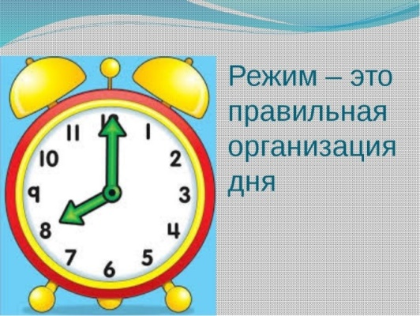
Рациональный режим дня создает здоровый динамический стереотип поведения, укрепляет нервную систему ученика.
Ежедневное выполнение рационального режима дня, кроме большого гигиенического значения — сохранения и укрепления здоровья, имеет немаловажное значение для успешного обучения.
Приученный к режиму ребенок всегда будет иметь время для занятий в школе и дома, для отдыха, прогулок и игры, для оказания помощи родителям по хозяйству (это должно быть предусмотрено режимом дня). Выработанные в детстве привычки облегчают работу и нередко сохраняются на всю жизнь.

Режим дня школьника. Каким он должен быть?

Основными элементами режима дня школьника являются:
-учебные занятия в школе и дома;
-активный отдых с максимальным пребыванием на свежем воздухе;
-регулярное и достаточное питание;
-физиологически полноценный сон;
-свободная деятельность по индивидуальному выбору.
Физиологически полноценный сон
Человеку необходимо удовлетворять соответствующую возрасту потребность во сне, так как в противном случае создаются условия для возникновения заболеваний. У детей при недостатке сна может нарушаться поступление в кровь специфических гормонов, что отрицательно сказывается на их росте и развитии. Школьникам показано увеличивать обычную продолжительность сна (хотя бы на 1 час) на время экзаменов, перед контрольными работами и при всякой напряжённой умственной деятельности. У детей, недосыпающих 2–2,5 часа, уровень работоспособности на уроках снижается на 30 % по сравнению с детьми, «высыпающими» свою норму.
Для преодоления проблем с засыпанием следует соблюдать некоторые условия:
-ложиться спать в одно и то же время;
-ограничивать после 19 часов эмоциональные нагрузки (шумные игры, просмотр фильмов и т. п.);
-сформировать собственные полезные привычки («ритуал»): вечерний душ или ванна, прогулка, чтение и т. п.
Кровать у ребёнка должна быть ровной, не провисающей, с невысокой подушкой. Комнату нужно хорошо проветривать.

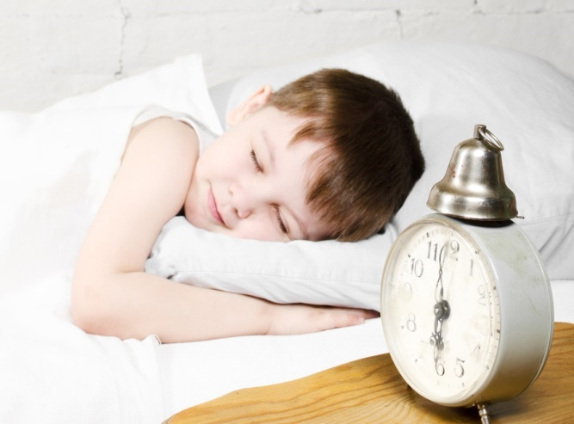
Продолжительность сна у детей школьного возраста меняется с возрастом и составляет:
· в 7-10 лет – 10-11 часов;
· в 11-14 лет -9-10 часов;
· в 15-17 лет – 9-8 часов
· Первоклассникам рекомендуется организовывать дневной сон продолжительностью до 2 часов.
Регулярное и достаточное питание
Правильно организованный режим питания основывается на выполнении определённых требований. Прежде всего, это соблюдение времени приёмов пищи и интервалов между ними. Промежутки между приёмами пищи у школьников не должны превышать 3,5–4 часов. Для школьников рекомендуется 4–5-разовое питание. У тех, кто ест всегда в определенное время, вырабатывается условный рефлекс на время, т. е. при приближении определенного часа появляется аппетит, начинается выделение пищеварительных соков, что облегчает переваривание пищи.
Беспорядочный прием пищи ведет к тому, что не происходит необходимой подготовки желудочно-кишечного аппарата к этим приемам пищи, хуже усваиваются питательные вещества, теряется аппетит. Особенно портит аппетит беспорядочная еда сладостей и сахара.
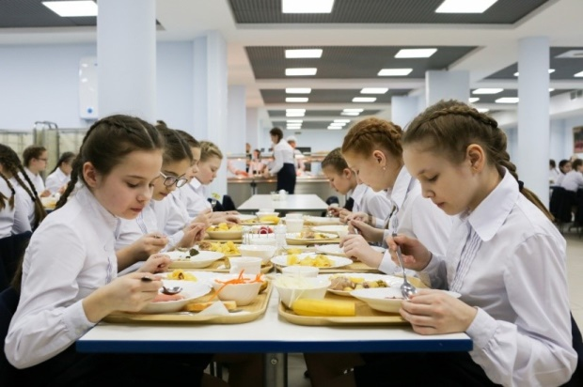
При этом рацион должен быть сбалансированным по составу, содержать необходимое количество белков, жиров, углеводов, пищевых волокон, витаминов и минералов, что способствует правильному росту и развитию ребенка..
Активный отдых с максимальным пребыванием на свежем воздухе
Не следует приступать к выполнению домашних заданий сразу по приходу домой из школы. Не успевший отдохнуть организм получает дополнительную нагрузку, работоспособность его понижается , и на приготовление уроков затрачивается больше времени. Особое внимание следует уделить двигательной активности ребёнка и прогулкам на свежем воздухе. Продолжительность прогулок, подвижных игр и других видов двигательной активности должна составлять как минимум 3–3,5 часа в младшем возрасте и 2,5 часа у старшеклассников. Если ребенок дополнительно занимается в кружках, то эти занятия должны быть ограничены: не более двух дополнительных занятий. Желательно, чтобы они были разные: спортивные чередовались с познавательными занятиями. А выходные только для отдыха!
Особое внимание следует уделить нормам работы школьников за компьютерами.
Непрерывная длительность занятий непосредственно с персональным компьютером (далее-ПК) не должна превышать:
· Для учащихся 1-4-х классов – 15 мин.;
· Для учащихся 5-7-х классов – 20 мин;
· Для учащихся 8-11-х классов – 25 мин.
Работа на ПК должна осуществляется в индивидуальном темпе и ритме. После установленной длительности работы на ПК следует проводить комплекс упражнений для глаз, после каждого урока на переменах – физические упражнения для профилактики общего утомления.
Занятия в кружках с использованием ПК должны организовываться не раньше чем через 1 час после окончания учебных занятий в школе. Это время следует отводить для отдыха и приема пищи.
Занятия в кружках с использованием ПК должны проводиться не чаще 2 раз в неделю общей продолжительностью:
· Для учащихся 2-5-х классов (7-10 лет) – не более 60 мин.;
· Для учащихся 6-х классов и старше – до 90 мин.
· Не рекомендуется проводить компьютерные игры перед сном.
Важно правильно организовать выполнение школьником домашних
заданий.
Возвращаясь из школы, прежде чем заняться выполнением домашнего
задания, ребёнок должен отдохнуть: поиграть, погулять, но не смотреть
телевизор.
Начинать выполнять домашнее задание следует не раньше 15–16 час. Необходимо знать о временных нормах выполнения домашних заданий и следить за их соблюдением.
В 1 классе – 1 час; во 2 классе – 1,5 часа; в 3–4 классах – 2 часа. Нужно стремиться не выходить за рамки рекомендованного времени.
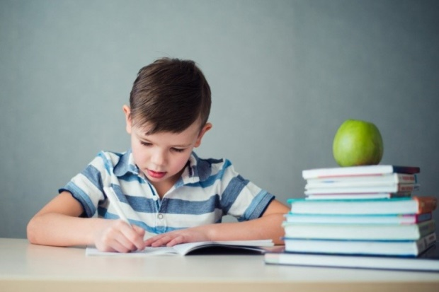
Важно правильно организовать рабочее место школьника - условия, в которых обучается и выполняет домашние задания ребенок, что ощутимо влияет на его успеваемость и здоровье.
Рабочее место может быть удобным только в том случае, если размеры стола и стула будут соответствовать росту школьника. При этом нужно, чтобы туловище находилось в вертикальном положении, голова слегка была наклонена вперед, ноги согнуты под прямым углом, подошвы всей поверхностью касались пола. Стул должен иметь невысокую спинку. Стол, за которым занимается ребенок, должен стоять так, чтобы дневной свет падал слева (если ребенок левша, то наоборот),
Аналогично должно быть налажено полноценное искусственное освещение. Соблюдение этих условий обеспечивает хорошее зрительное восприятие, свободное дыхание, нормальное кровообращение и способствует выработке правильной осанки.
Как правило, грамотно организованный день школьника быстро приносит положительные изменения в его настроение, самочувствие и успеваемость!

